关于报名参加2018年粤港澳大湾区院士峰会
暨广东院士高峰年会相关活动的通知

各有关单位：
为全面贯彻习近平新时代中国特色社会主义思想、党的十九大精神和习近平总书记参加广东代表团审议时和关于粤港澳大湾区建设的重要讲话精神，落实习近平总书记对广东提出的“四个走在全国前列”和粤港澳大湾区建设领导小组全体会议精神，结合省委十二届二次、三次、四次全会和省推进粤港澳大湾区建设领导小组全体会议的部署安排，围绕广东打造国家科技产业创新中心和科技创新强省，深化粤港澳科技创新合作，助力东莞市加快转变发展方式，构建以创新为主要引领和支撑的经济体系和发展模式，提升创新驱动发展质量，推动结构调整、动能转换、经济转型。广东院士联合会联合东莞市人民政府拟在2018年11月举办第四届广东院士高峰年会，同期举办2018年粤港澳大湾区院士峰会，并以此为平台发挥广东院士联合会桥梁纽带作用，凝聚粤港澳大湾区院士力量，汇聚国内外高端创新要素，助力广深港澳科技创新走廊和粤港澳大湾区国际科技创新中心建设。现将相关事项通知如下：
一、会议名称
2018年粤港澳大湾区院士峰会暨广东院士高峰年会
二、会议时间和地点
2018年11月2日，东莞国际会展大酒店。
三、峰会内容及规模
院士峰会将以“拥抱新时代·抢抓新机遇·激发新动能”为主题，设置4大板块、10大专题活动：一是大会开幕式暨特邀报告会；二是产业发展系列活动（新一代信息前沿技术与智能制造产业发展论坛、新材料前沿科技与产业发展论坛、生物医药产业发展论坛、院士对话东莞、院士专家行）；三是双创系列活动（院士专家科技成果对接会、院士团队助力创新驱动发展成果展）；四是特色系列活动（院士峰会高端访谈、创新东莞之夜）。其中，大会特邀报告会将由中国工程院主席团名誉主席周济院士、百度研究院院长王海峰等知名科学家做特邀报告。
四、参会人员
1.新一代信息前沿技术与智能制造产业发展论坛
接受关注新一代信息技术、人工智能、智能制造的高校科研院所的科研人员、各地市政府科技及产业部门代表和产业界代表报名。
2.新材料前沿科技与产业发展论坛
接受关注新型功能材料、先进结构材料、高性能复合材料等领域技术及产业化的高校科研院所的科研人员、各地市政府科技及产业部门代表和产业界代表报名。
3.生物医药产业发展论坛
接受关注生物医药新技术、新医学前沿技术及医药产业化的高校科研院所的科研人员、各地市政府科技及产业部门代表和产业界代表报名。
4.院士专家科技成果对接会
接受关注以上三大领域产业化成果的投资机构报名。
5.大会开幕式暨特邀报告会
接受关注以上三大领域的高校科研院所的科研人员、各地市政府科技及产业部门代表和产业界代表报名。
注：其他活动暂不接受报名
六、报名及联系方式
1.报名方式
（1）有意向参加的海内外各界人士，请登录院士峰会官网（http://www.gdyslyh.org/v4/index.html），点击“参会报名”报名。
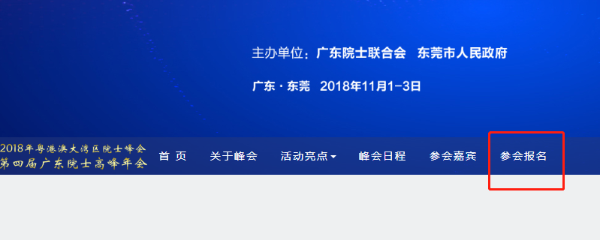
（2）关注微信公众号“院士+”，点击“院士峰会”报名
因名额有限，建议尽早注册报名，系统后台将按照报名时间顺序审核名单，报名是否成功最终以短信或邮件或电话通知为准。
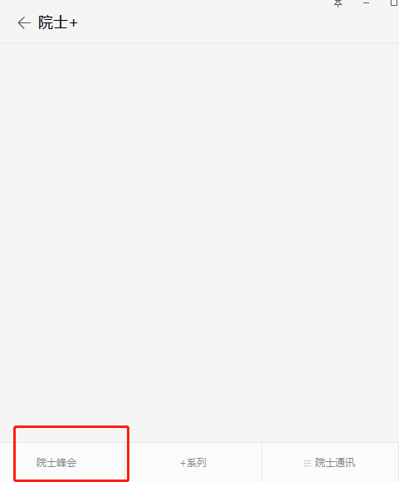
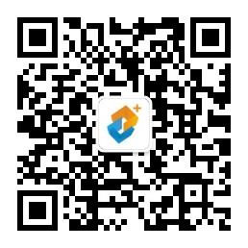
扫描关注“院士+”

（3）峰会不接受现场报名，不接受空降。
2.参会免费，参会代表其他费用（食宿、交通等）自理。
参加上午特邀报告会并参加下午相关专题活动超过20人的团体由组委会安排车辆接送。
- 联系方式
联系人：瓮青松 电话：15627237361 邮箱：gdyslyh2@163.com

粤港澳大湾区院士峰会
第四届广东院士高峰年会
组委会
2018年10月10日

